МИНИСТЕРСТВО ОБРАЗОВАНИЯ РЕСПУБЛИКИ БЕЛАРУСЬ

УЧРЕЖДЕНИЕ ОБРАЗОВАНИЯ
ГОМЕЛЬСКИЙ ГОСУДАРСТВЕННЫЙ ТЕХНИЧЕСКИЙ УНИВЕРСИТЕТ ИМЕНИ П. О. СУХОГО

Факультет автоматизированных и информационных систем

Кафедра «Информационные технологии»

дисциплина «Разработка приложений баз данных для информационных систем»
ОТЧЕТ ПО ЛАБОРАТОРНОЙ РАБОТЕ № 2
«Использование ENTITY FRAMEWORK и LINQ для работы с базами данных»
Вариант №32

Выполнил: студент гр. ИТП-31
Пикулина К. И.
Принял: доцент Асенчик О.Д.

Гомель 2022
Цель работы: ознакомиться с возможностями ENTITY FRAMEWORK и получить навыки написания LINQ запросов к объектам, связанным с таблицами базы данных СУБД MS SQL сервер.

Ход работы

Задание и методические указания по выполнению работы.

1. Создать с использованием .NET Core Entity Framework Core консольное приложение, содержащее набор классов, моделирующих предметную область соответствующей своему варианту и ранее созданную и заполненной тестовыми данными задания базой MS SQL Server. Для этого необходимо создать:
- Классы, моделирующие не менее чем три таблицы базы данных согласно вашему варианту.
- Класс контекста данных.
2. Выполнить, используя объекты Entity Framework Core и LINQ:
2.1. Выборку всех данных из таблицы, стоящей в схеме базы данных нас стороне отношения «один» – 1 шт.

var risks = db.Risks;
Console.WriteLine("1. FullRisksTable (Press Enter)");
Console.ReadLine();
PrintTable(risks);

Вывод всех рисков представлен на рисунке 1.

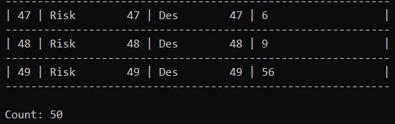

Рисунок 1 – Вывод всех рисков

2.2. Выборку данных из таблицы, стоящей в схеме базы данных нас стороне отношения «один», отфильтрованные по определенному условию, налагающему ограничения на одно или несколько полей – 1 шт.

Console.WriteLine("2.RisksTable with AverageProperty more than 50 (Press Enter)");
Console.ReadLine();
PrintTable(risks.Where(x => x.AverageProbability > 50));

Вывод рисков, у которых средняя вероятность больше 50 представлен на рисунке 2.

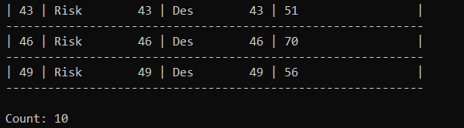

Рисунок 2 – Вывод рисков, у которых средняя вероятность больше 50

2. 3. Выборку данных, сгруппированных по любому из полей данных с выводом какого-либо итогового результата (min, max, avg, сount или др.) по выбранному полю из таблицы, стоящей в схеме базы данных нас стороне отношения «многие» – 1 шт.

Console.WriteLine("3.NotFinish Policies (Press Enter)");
Console.ReadLine();
//var rez = polisis.GroupBy(x => x.IsFinish).Select(g => g.Count());
//for
var groups = polisis.GroupBy(x => x.IsFinish).Select(e => new { Count = e.Count(), Key = e.Key });
foreach (var g in groups)
{
Console.WriteLine((g.Key) + ": " + (g.Count));
}

Количество не законченных полисов представлено на рисунке 3.

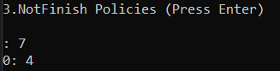

Рисунок 3 – Количество не законченных полисов

2. 4. Выборку данных из двух полей двух таблиц, связанных между собой отношением «один-ко-многим» – 1 шт.

Console.WriteLine("4. (Press Enter)");
Console.ReadLine();
PrintTable( db.Policies.Join(db.TypesOfPolicies, x=> x.TypesOfPolicieId,
y => y.Id,
(x, y ) => new {
StartDate = x.StartDate,
FinishDate = x.FinishDate,
TypesOfPolicy= y.Name
}));

Вывод информации о начале и типе полиса представлен на рисунке 4.

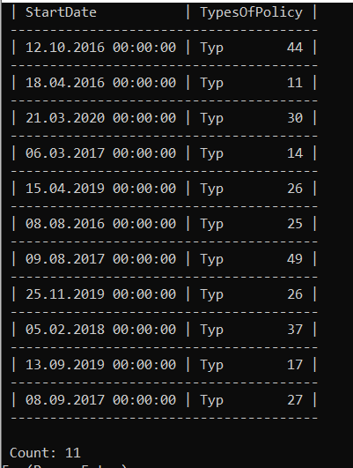

Рисунок 4 – Вывод информации о начале и типе полиса

2. 5. Выборку данных из двух таблиц, связанных между собой отношением «один-ко-многим» и отфильтрованным по некоторому условию, налагающему ограничения на значения одного или нескольких полей – 1 шт.

Console.WriteLine("5. (Press Enter)");
Console.ReadLine();
PrintTable(db.Policies.Where(x => x.Price > 550).Join(db.TypesOfPolicies, x => x.TypesOfPolicieId,
y => y.Id,
(x, y) => new {
StartDate = x.StartDate,
FinishDate = x.FinishDate,
TypesOfPolicy = y.Name
}));

Вывод информации о началае и типе полиса с ценой выше 550 представлен на рисунке 5.

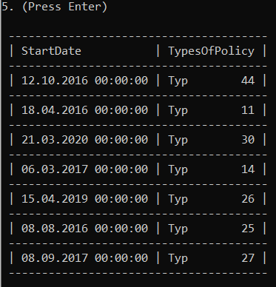

Рисунок 5 – Вывод информации о началае и типе полиса с ценой выше 550

2. 6. Вставку данных в таблицы, стоящей на стороне отношения «Один» – 1 шт.

var newRisk = new Risk()
{
Name = "newRisk",
Description = "newDisc",
AverageProbability = 90
};
db.Risks.Add(newRisk);

2. 7. Вставку данных в таблицы, стоящей на стороне отношения «Многие» – 1 шт.

var policies = new Policy()
{
StartDate = new DateTime(2021, 1, 1),
FinishDate = new DateTime(2029, 1, 1),
Price = 940,
Payment = 940,
IsFinish = 0,
IsPaied = 1
};
policies.Client = new Client()
{
FirstName = "Name",
LastName = "Name",
MiddleName = "Name",
BornDate = new DateTime(1998,4,1),
Adres = "adres",
Gender = "m",
Phone = 346421,
Passport = "rd4645",
};
policies.Employee = new Employee()
{
FirstName = "Name",
LastName= "Name",
MiddleName= "Name",
Age = 45,
Experience = 20,
Gender = "m",
Post = "Post"
};
policies.TypesOfPolicie = new TypesOfPolicy()
{
Name = "Name",
Description = "Des",
Condition = "Con"
};
db.Policies.Add(policies);

2. 8. Удаление данных из таблицы, стоящей на стороне отношения «Один» – 1 шт.

var risk = db.Risks.First();
db.Risks.Remove(risk);

2. 9. Удаление данных из таблицы, стоящей на стороне отношения «Многие» – 1 шт.

var policies1 = db.Policies.First();
db.Policies.Remove(policies);

2. 10. Обновление удовлетворяющих определенному условию записей в любой из таблиц базы данных – 1 шт.

var risk1 = db.Risks.Where(x => x.AverageProbability > 60).FirstOrDefault();
risk1.Name = "Avg600";
db.SaveChanges();

3. Разместить выполненный проект на github.
Ссылка на проект – Ksusssa/DataBaseLabs (github.com)

Вывод: в результате выполнения лабораторной работы произошло ознакомление с возможностями ENTITY FRAMEWORK и были получены навыки написания LINQ запросов к объектам, связанным с таблицами базы данных СУБД MS SQL сервер.
ПРИЛОЖЕНИЕ А
(обязательное)

Текст программы

sing ConsoleTables;
using InsuranceLib.DataBaseContollers;
using InsuranceLib.Models;

void PrintTable<T>(IQueryable<T> dbSet) where T : class
{
ConsoleTable table = new ConsoleTable();
table.AddColumn(typeof(T).GetProperties().Where(x => !x.PropertyType.IsGenericType).Select(x => x.Name).ToList());

foreach (var data in dbSet)
{
table.AddRow(data.GetType().GetProperties().Where(x => !x.PropertyType.IsGenericType).Select(x => x.GetValue(data)).ToArray());
}
table.Write();
}

using (InsuranceContext db = new InsuranceContext())
{

var risks = db.Risks;
Console.WriteLine("1. FullRisksTable (Press Enter)");
Console.ReadLine();
PrintTable(risks);

Console.WriteLine("2.RisksTable with AverageProperty more than 50 (Press Enter)");
Console.ReadLine();
PrintTable(risks.Where(x => x.AverageProbability > 50));

var polisis = db.Policies;
Console.WriteLine("3.NotFinish Policies (Press Enter)");
Console.ReadLine();
Console.WriteLine(polisis.Count(x => x.IsFinish == 0));

Console.WriteLine("4. (Press Enter)");
Console.ReadLine();
PrintTable( db.Policies.Join(db.TypesOfPolicies, x=> x.TypesOfPolicieId,
y => y.Id,
(x, y ) => new {
StartDate = x.StartDate,
FinishDate = x.FinishDate,
TypesOfPolicy= y.Name
}));

Console.WriteLine("5. (Press Enter)");
Console.ReadLine();
PrintTable(db.Policies.Where(x => x.Price > 550).Join(db.TypesOfPolicies, x => x.TypesOfPolicieId,
y => y.Id,
(x, y) => new {
StartDate = x.StartDate,
FinishDate = x.FinishDate,
TypesOfPolicy = y.Name
}));

//6
var newRisk = new Risk()
{
Name = "newRisk",
Description = "newDisc",
AverageProbability = 90
};
db.Risks.Add(newRisk);

//7
var policies = new Policy()
{
StartDate = new DateTime(2021, 1, 1),
FinishDate = new DateTime(2029, 1, 1),
Price = 940,
Payment = 940,
IsFinish = 0,
IsPaied = 1
};
policies.Client = new Client()
{
FirstName = "Name",
LastName = "Name",
MiddleName = "Name",
BornDate = new DateTime(1998,4,1),
Adres = "adres",
Gender = "m",
Phone = 346421,
Passport = "rd4645",
};
policies.Employee = new Employee()
{
FirstName = "Name",
LastName= "Name",
MiddleName= "Name",
Age = 45,
Experience = 20,
Gender = "m",
Post = "Post"
};
policies.TypesOfPolicie = new TypesOfPolicy()
{
Name = "Name",
Description = "Des",
Condition = "Con"
};
db.Policies.Add(policies);

//8
var risk = db.Risks.First();
db.Risks.Remove(risk);

//9
var policies1 = db.Policies.First();
db.Policies.Remove(policies);

//10
var risk1 = db.Risks.Where(x => x.AverageProbability > 60).FirstOrDefault();
risk1.Name = "Avg600";
db.SaveChanges();
}

